12. Fale elektromagnetyczne

– zadania z arkusza I

12.1
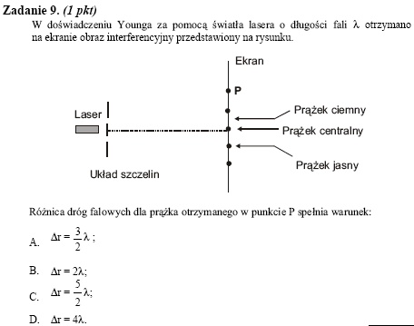
12.2
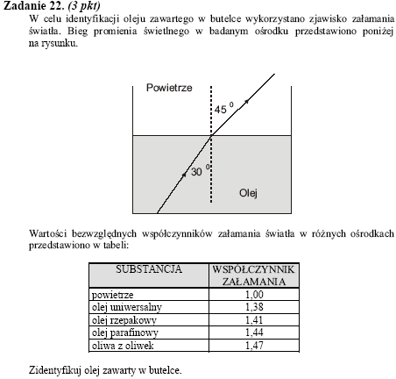
12.3
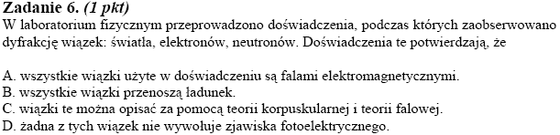
12.4
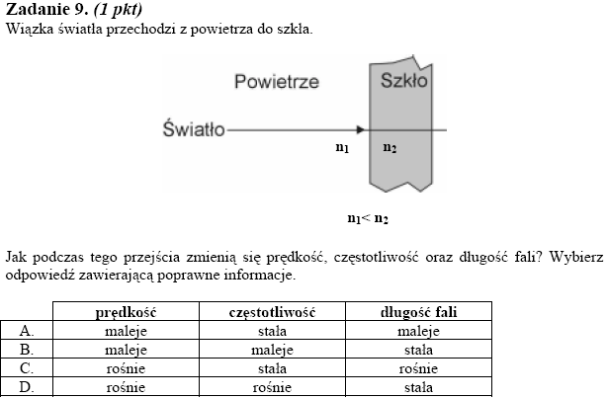
12.5
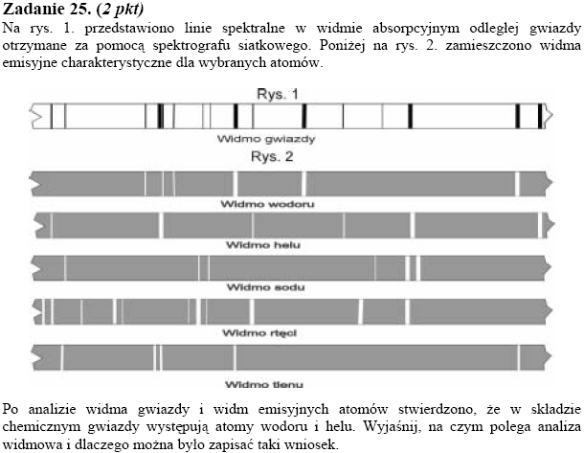
12.6
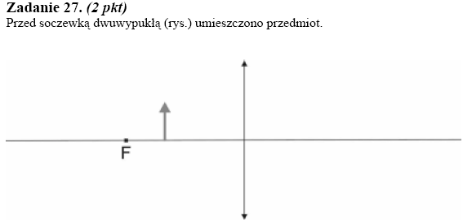
12.7
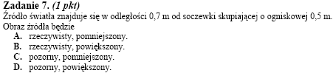
12.8
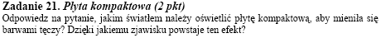
12.9
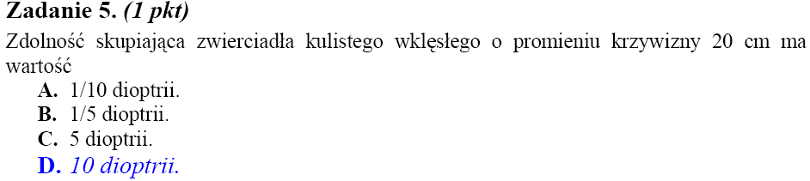
12.10
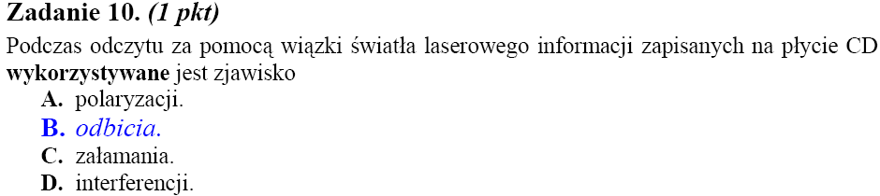
12.11
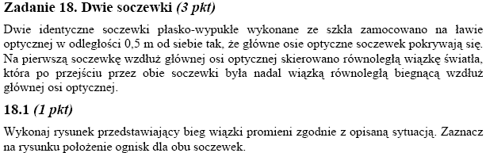
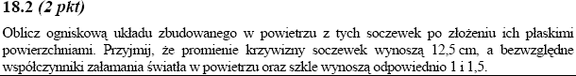

12.12
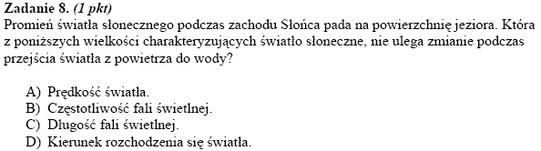
12.13
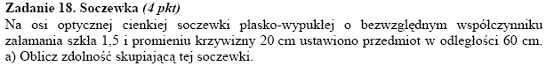
12.14
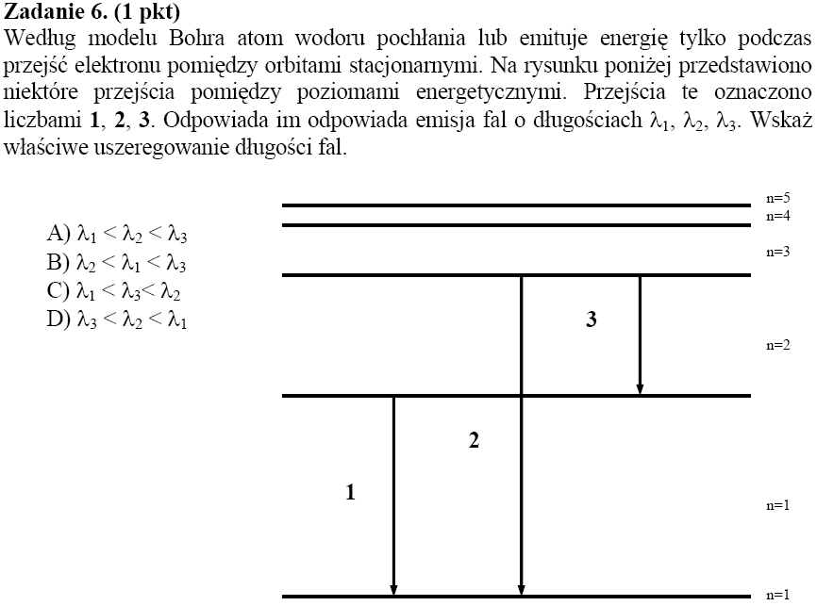
12.15
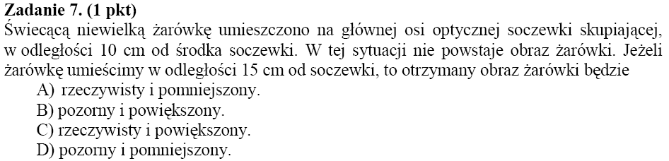
12.16
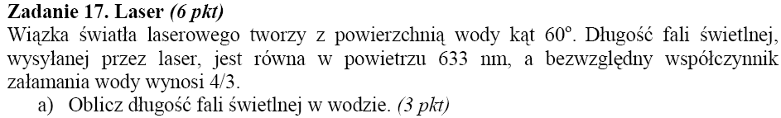
12.17
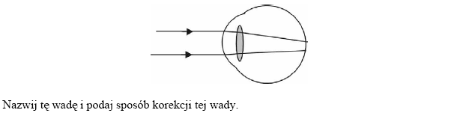
12.18
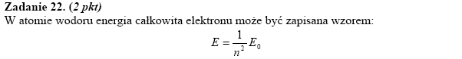
12.19
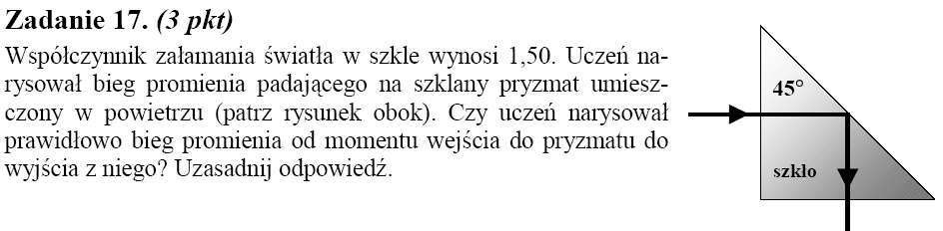

12.20
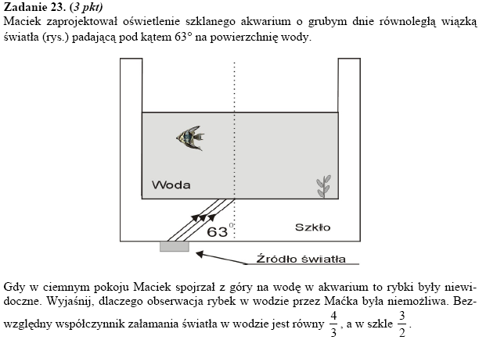
12.21
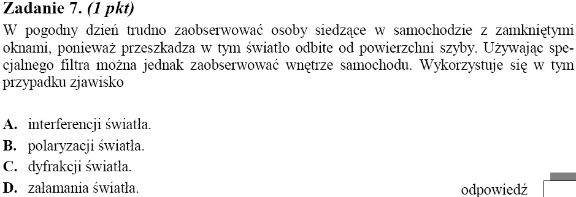
12.22
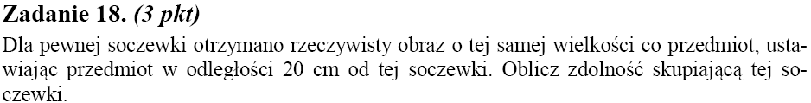
12.23
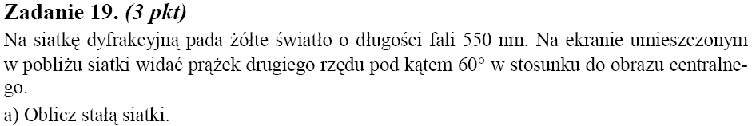
12.24
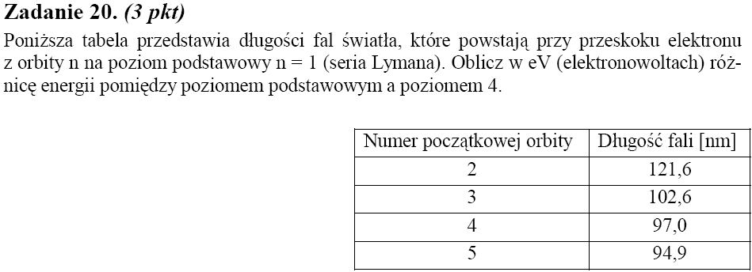
12.25
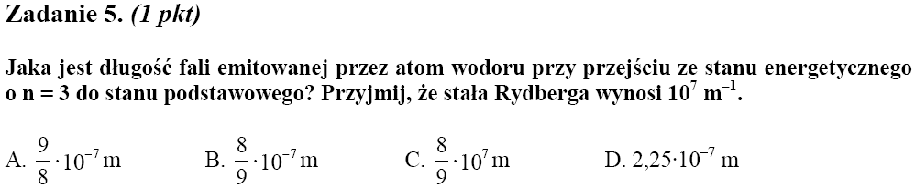
12.26
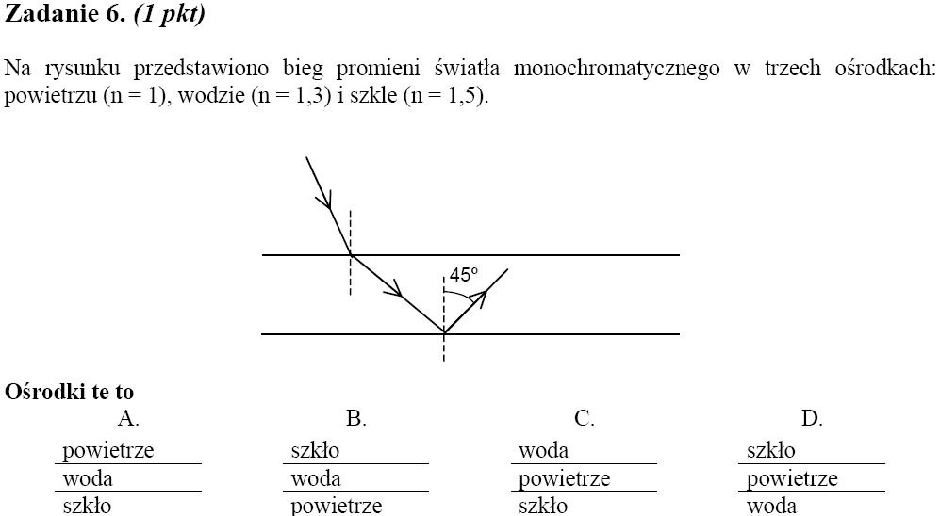

12.27
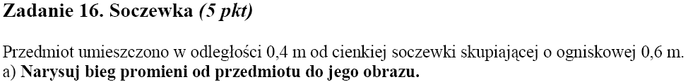
12.28
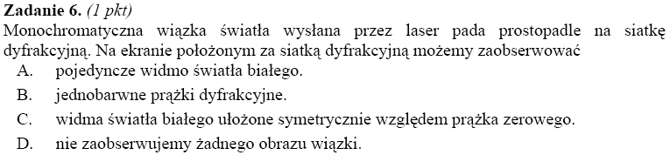
12.29
12.30
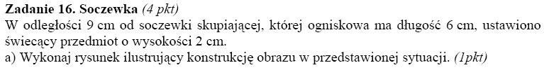
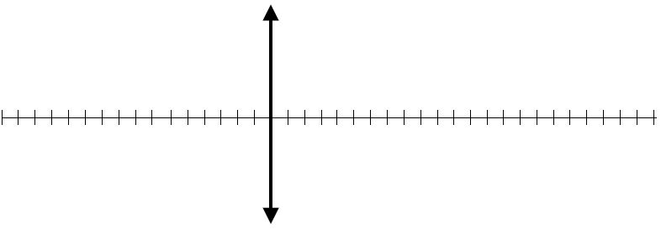
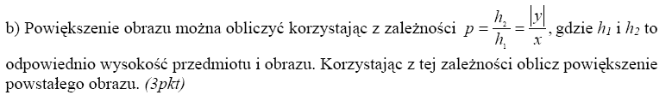
12.31
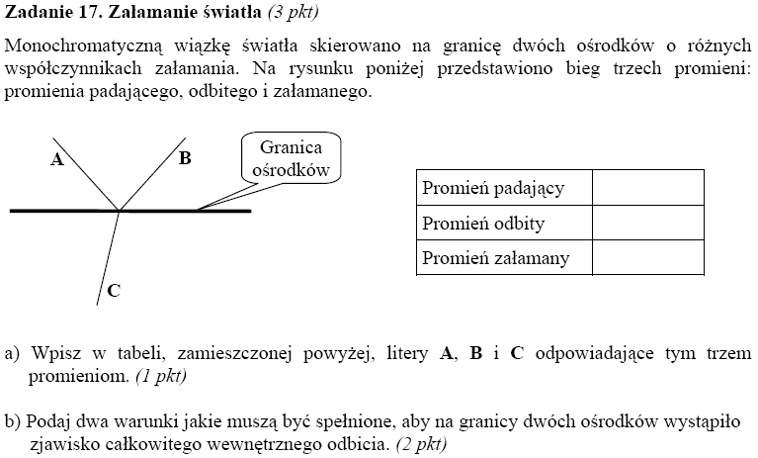
12.32
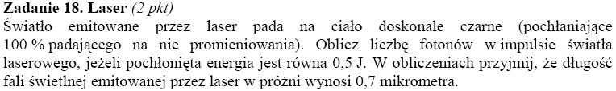
12.33
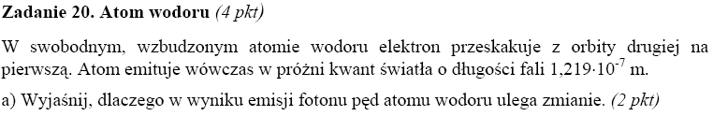
12.34
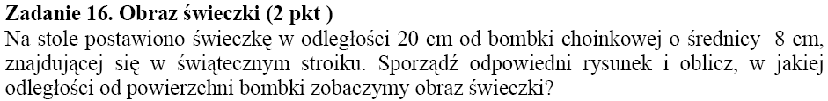
12.35
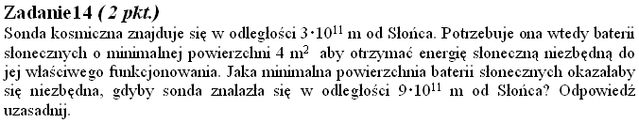

12.36
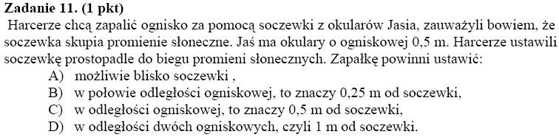
12.37
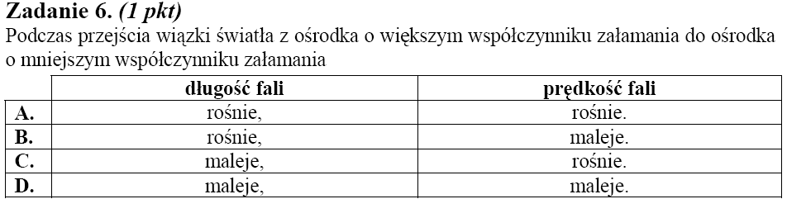
12.38
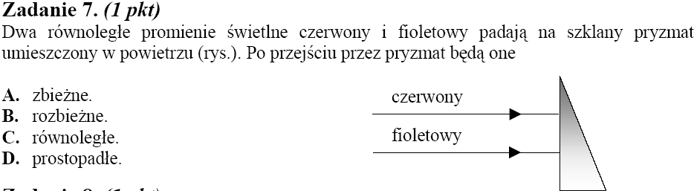
12.39
Przejście promienia świetlnego z powietrza do szkła prawidłowo przedstawiono na rysunku:
A). | B). | C). | D).

12.40
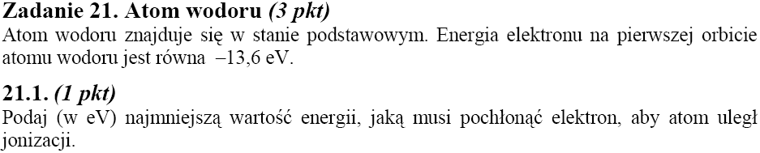
12.41
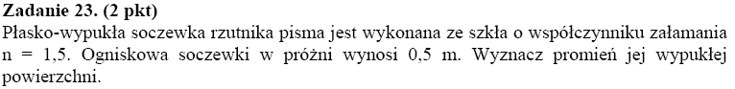
12.42
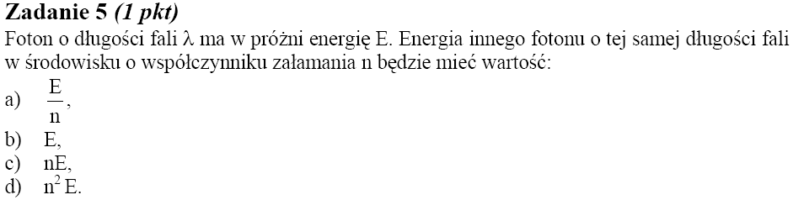
12.43
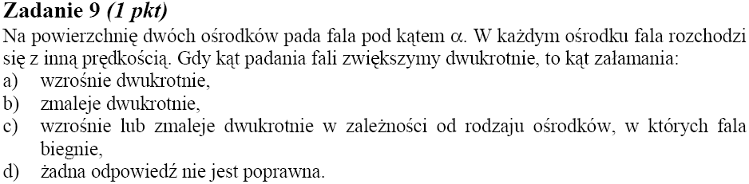
12.44

12.45
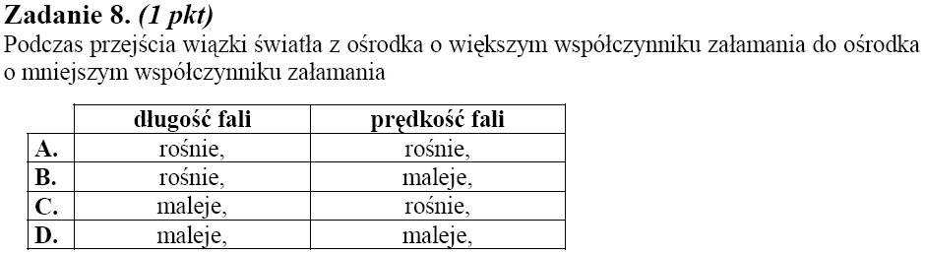
12.46
12.47

Fale elektromagnetyczne
– zadania z arkusza II

12.48
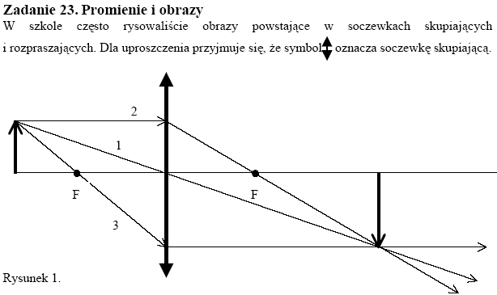
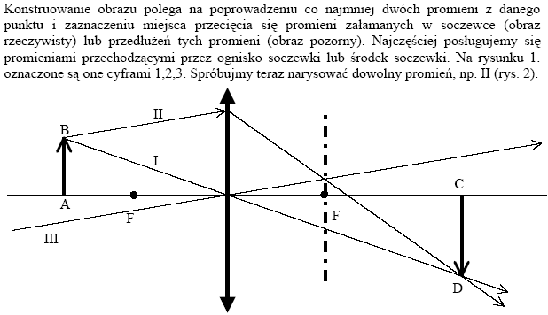
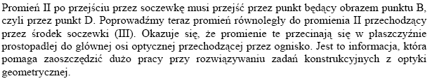
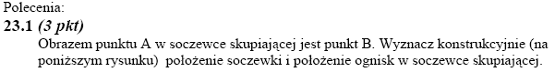
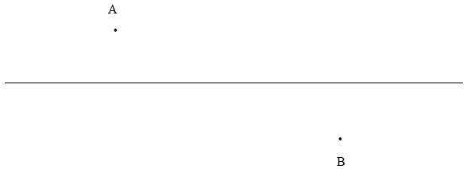
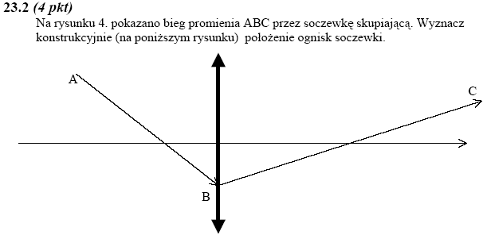
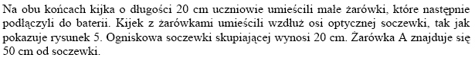
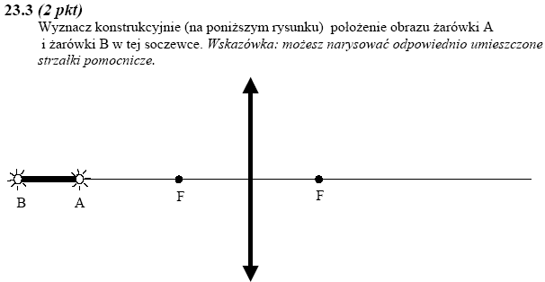
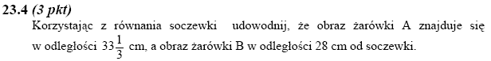
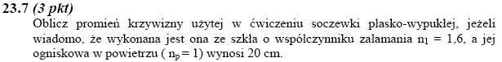
12.49
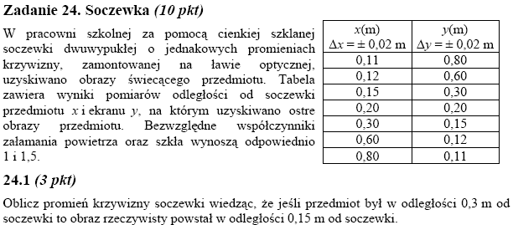
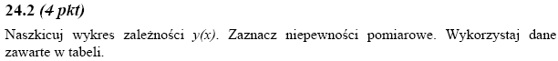
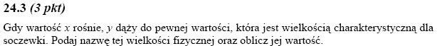
12.50
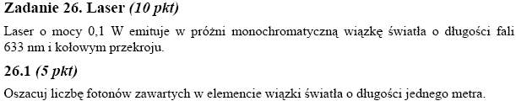
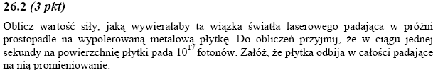
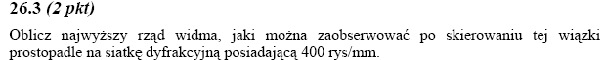
12.51
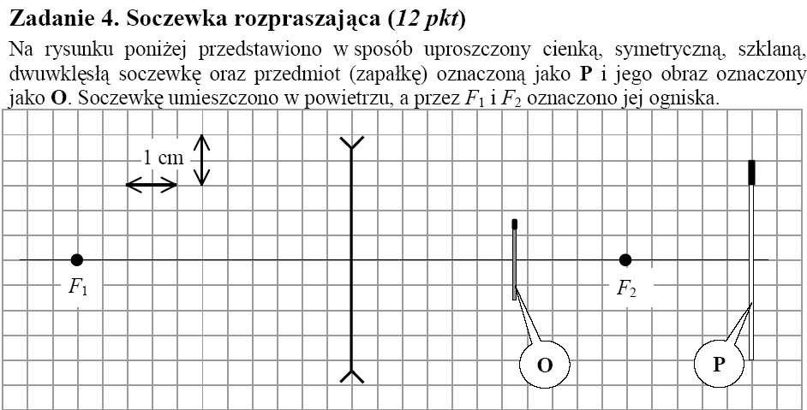
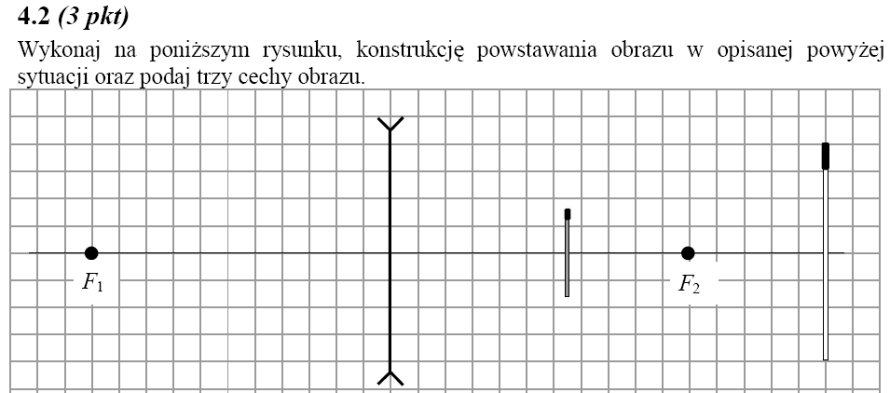
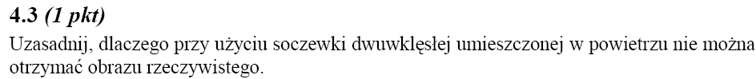
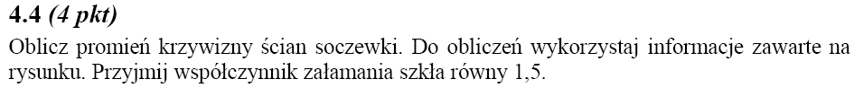

Fale elektromagnetyczne
- inne zadania

12.52
Dlaczego w czasie upału powietrze nad rozgrzanym asfaltem wydaje się drgać?
12.53
W jaki sposób za pomocą zwierciadła kulistego otrzymać wiązkę promieni równoległych?
12.54
Zaproponuj doświadczenie, w którym dokonałbyś pomiaru bezwzględnego współczynnika załamania dla szklanej płytki.
12.55
Wyznacz i porównaj kąty graniczne dla diamentu (n=2,4) i dla szmaragdu (n=1,6), umieszczonych w próżni.
12.56
Światło przechodzi z diamentu (n=2,4) do wody (n=1,33) a następnie do oleju (n=1,6). Naszkicuj to przejście, zakładając, że nie nastąpi całkowite wewnętrzne odbicie.
12.57
Szybkość światła w próżni wynosi 3 ∗ 10⁸ m/s, a w szkle 2 ∗ 10⁸ m/s. Oblicz ile wynosi kąt graniczny na granicy szkła i próżni. Wykonaj odpowiedni rysunek.

12.58
Promień świetlny pada na granicę pierwszego ośrodka (w którym szybkość światła v=1,5*10⁸m/s) i próżni pod kątem α=30⁰ (sin 30⁰=0,5). Narysuj dalszy bieg promienia.
12.59
Światło przechodzi z wody od szkła. Naszkicuj wykres zależności sin α= f(sinβ).
12.60
Pod jakim kątem na płytkę kwarcową o współczynniku załamania1,545 pada z powietrza promień świetlny, jeśli promień odbity i załamany tworzą kąt prosty?
12.61
Zwierciadło wklęsłe, o promieniu 10cm, wytwarza obraz niewielkiego przedmiotu przesuwającego się ku powierzchni zwierciadła. Początkowa odległość przedmiotu od zwierciadła wynosi 30cm. Sporządź wykres zależności położenia obrazu od położenia przedmiotu.
12.62
Rzeczywisty, dwukrotnie pomniejszony obraz powstaje w odległości 15cm od soczewki skupiającej. Oblicz jej ogniskową i zdolność skupiającą.
12.63
W odległości 3cm przed soczewką skupiającą o ogniskowej 5 cm umieszczono przedmiot o wysokości 1,5 cm. W jakiej odległości od soczewki powstanie obraz i jaka będzie jego wysokość?
12.64
Równoległa wiązka światła białego pada na soczewkę dwuwypukłą o promieniu krzywizny r1=r2=15cm. Oblicz ogniskową tej soczewki dla promieni czerwonych i fioletowych. Współczynniki załamania tych promieni wynoszą odpowiednio: 1,57 i 1,61.
12.65
Soczewka dwuwypukła ograniczona jest powierzchniami o jednakowych promieniach krzywizny, równych 12cm. Soczewka wykonana jest ze szkła o n=1,5.
a) oblicz zdolność skupiającą soczewki jeżeli umieszczona jest w powietrzu
b) jak zmieniłaby się ogniskowa tej soczewki gdybyśmy umieścili ją w wodzie?
12.66
Przedmiot świecący przesunięto ruchem jednostajnym z prędkością v=1m/s w kierunku soczewki skupiającej od A do B. Punkt A znajduje się w odległości 3f od soczewki, a punkt B znajduje się w odległości 2f od soczewki.
a) sporządź odpowiedni rysunek (konstrukcję) zanim przedmiot zaczął się poruszać
b) Oblicz prędkość średnią, z jaką poruszał się obraz tego przedmiotu.
c) Czy zbliżał się on, czy oddalał od soczewki?
12.67
Długość fali światła emitowanego przez laser helowo-neonowy wynosi w próżni λ = 623,4 nm. Oblicz prędkość, długość fali i częstotliwość tego światła w glicerynie ( n = 1,473) .
12.68
Soczewka płaskowypukła ograniczona jest powierzchnią o promieniu krzywizny 15cm. Soczewka wykonana jest
ze szkła o n=1,5.
a) oblicz zdolność skupiającą soczewki jeżeli umieszczona jest w powietrzu
b) jak zmieniłaby się ogniskowa tej soczewki gdybyśmy umieścili ją w wodzie?
12.69
Oblicz odległość w jakiej znajduje się przedmiot, jeżeli obraz znajduje się w odległości 25cm od soczewki skupiającej. Zdolność skupiająca soczewki wynosi 5D. Oblicz powiększenie soczewki.
12.70
Długość fali światła emitowanego przez pewne źródło λ = 700 nm. Oblicz częstotliwość tego światła, zakładając, że rozchodzi się ono w powietrzu. Jakiego przybliżenia (zaokrąglenia) dokonujesz? Czy częstotliwość policzona dokładnie byłaby większa czy mniejsza od wyliczonej przez Ciebie?
12.71
Wyznacz kąt Brewstera (całkowitej polaryzacji) dla:
a) wody (n=1,33)
b) szkła (n=1,55)
12.72
Kąt całkowitej polaryzacji dla pewnego gatunku szkła wynosi 59⁰30’. Wyznacz współczynnik załamania tego szkła.
12.73
Prążek trzeciego rzędu otrzymany za pomocą siatki dyfrakcyjnej o 150 rysach na milimetrze, obserwuje się pod kątem 26^{O}. Oblicz długość fali światła padającego na siatkę dyfrakcyjną oraz częstotliwość tego światła.
12.74
Oblicz częstotliwość i długość fali światła emitowanego przy przejściu elektronu z orbity czwartej na drugą. Oblicz energię, którą będzie posiadał powstały foton.
12.75
Światło o długości 0,5*10⁻⁶m, ugięte na siatce dyfrakcyjnej, jest rzutowane na odległy o 50cm ekran. Jaka odległość dzieli prążki drugiego i trzeciego rzędu? Siatka ma 500 rys na milimetrze.
12.76
Jaki najwyższy rząd widma światła żółtego (λ=590nm) pojawi się podczas przepuszczania tego światła przez siatkę dyfrakcyjną, której rysy odległe są od siebie o 2*10⁻⁶m?
12.77
Oblicz długość fali światła emitowanego w serii:
a) Lymana b) Balmera c) Paschena
(jeden wybrany przypadek w każdym podpunkcie).
12.78
Wklęsłe zwierciadło kuliste wytwarza obraz, który jest 4 razy większy od przedmiotu. Gdyby ten przedmiot ustawić o 2cm bliżej zwierciadła, obraz byłby powiększony 6 razy. Oblicz ogniskową zwierciadła.
12.79
Płytka szklana ma współczynnik załamania 1,5. Promień świetlny pada na płytkę pod kątem 40⁰ i wychodzi z niej przesunięty o 1,15cm. Oblicz grubość płyty.
12.80
Długość fali światła emitowanego przez laser helowo-neonowy wynosi w próżni λ = 623,4 nm. Oblicz prędkość, długość fali i częstotliwość tego światła w glicerynie ( n = 1,473) .

